

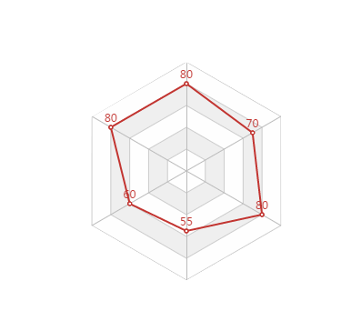
教育经历
技能证书
荣誉奖励
项目作品
自我评价
2013/09—2017/07 中国民航大学 交通运输专业

2015/12 CET-6 大学英语
2015/9 计算机三级

在校曾获人民奖学金“三等奖”

- Chrome插件： https://github.com/Bideam/getexif
这是一个用来获取网页上照片的chrome浏览器插件。本插件使用exif.js来获取图片的exif，当安装好插件后可以通过鼠标点击图片获得图片的EXIF信息，前提是图片本身具有EXIF信息，将数据传到后台处理程序，再次点击插件图标将会弹出图片的exif信息
- 关注名人的网站：
https://github.com/Bideam/focusonpeople
此网站着力于关注各个领域颇有建树的名人，传播他们的光荣事迹，精彩人生，将他（她）们的故事分析给每一个浏览这个网站的人。此网站使用Ajax和Access数据库用于页面数据交互；使用HTML5和CSS3进行页面布局；使用原生JavaScript实现动态操作；使用ASP返回服务器数据，通过更新时间和人气进行人物排序
- NodeJS搭建博客后台： https://github.com/Bideam/blog
使用nodeJS框架搭建的一个博客后台管理程序，可以实现登录，注册，注销，发布文章，上传图片，评论等功能，使用Express模块快速搭建服务端，配合MongoDB数据库的对数据存储的灵活性和便捷性用于管理博客后台搓搓有余

- 思维严谨，有较强的学习及适应能力
- 有良好的沟通能力，组织协调能力，具有很强的团队协作意识
- 工作主动，责任心、执行力及抗压性强，能够积极的面对并解决工作中的问题
- 善于发现问题，分析问题和解决问题

基本信息
姓名：罗聪
籍贯 :四川省资阳市
邮箱 :bideamluo@gmail.com
联系电话 :13821879791
Github:https://github.com/Bideam
简历主页：
https://bideam.github.io/myresume
技能掌握

兴趣爱好
游泳、听音乐
画画、长跑
C++、Python

求职意向：前端开发

JavaScript
HTML/CSS
Ajax
jQuery
AngularJS
NodeJS

